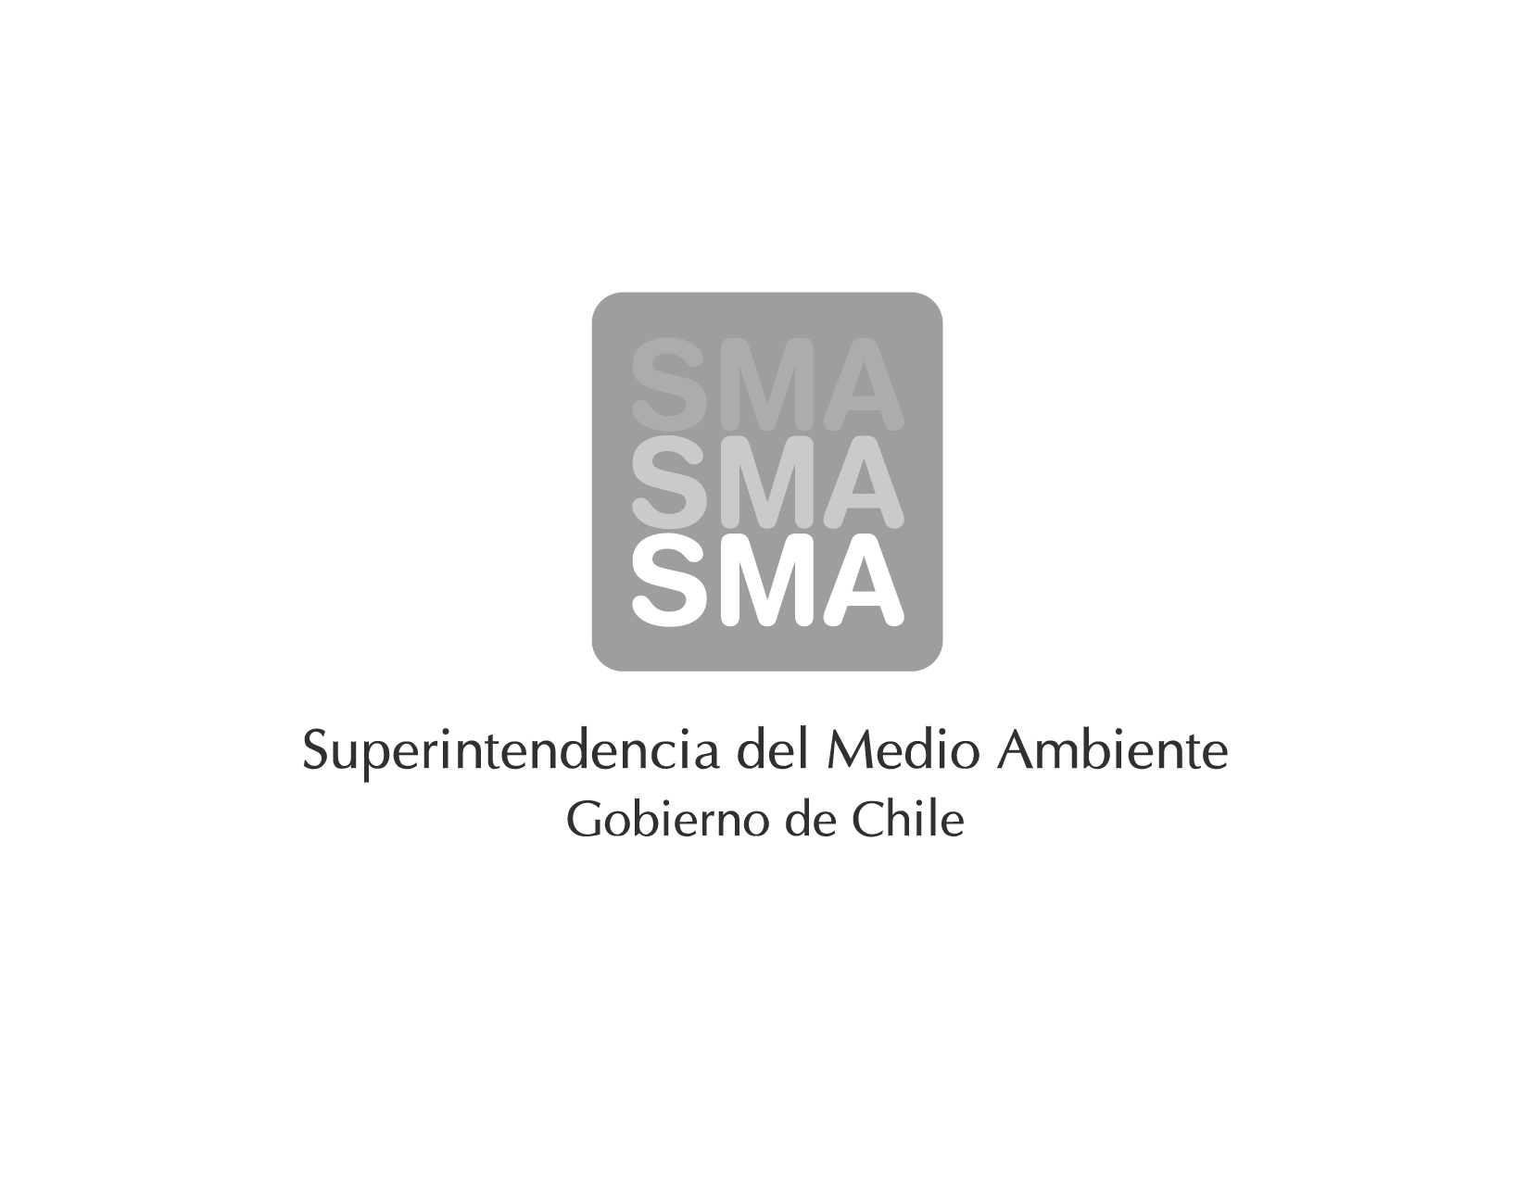

INFORME DE FISCALIZACIÓN AMBIENTAL

EXTRACCIÓN ÁRIDOS, FUNDO LANDA

DFZ-2014-330-VIII-SRCA-IA

 | Nombre | Firma
Aprobado | EDUARDO RODRIGUEZ SEPULVEDA | 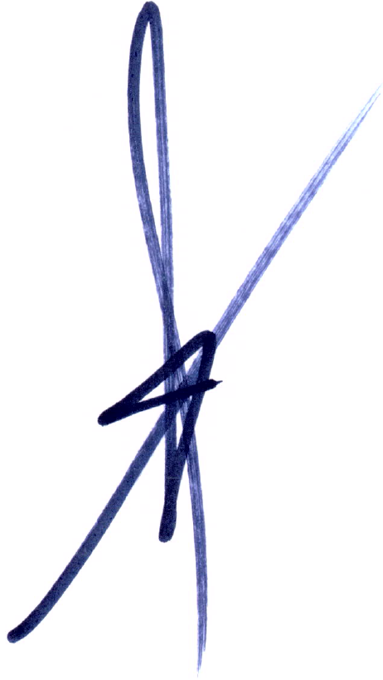
Revisado | MAURICIO BENITEZ MORALES | 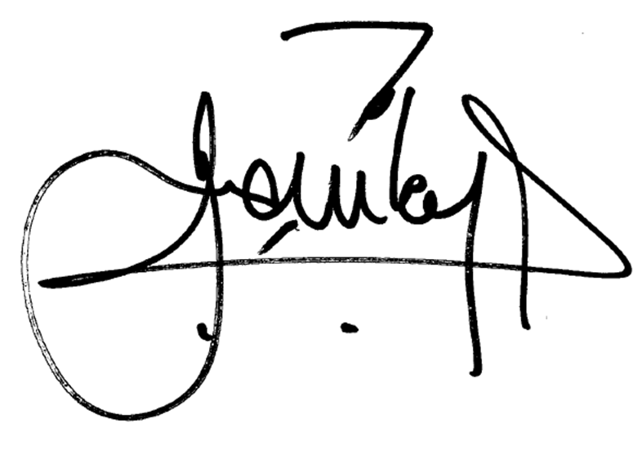
Elaborado | JUAN HARRIES MUÑOZ | 

Tabla de Contenidos
Tabla de Contenidos 2
1. RESUMEN. 3
2. IDENTIFICACIÓN DEL PROYECTO, ACTIVIDAD O FUENTE FISCALIZADA 4
2.1. Antecedentes Generales 4
2.2. Ubicación 5
3. ANTECEDENTES DE LA ACTIVIDAD DE FISCALIZACIÓN. 8
3.1. Motivo de la Actividad de Fiscalización. 8
3.2. Materia Específica Objeto de la Inspección Ambiental. 8
3.3. Aspectos Relativos a la Ejecución de la Fiscalización Ambiental. 8
3.3.1. Primer día de inspección. 8
3.3.2. Detalle del recorrido de la inspección. 9
3.3.3. 10
3.4. Aspectos relativos a la revisión de antecedentes 11
3.4.1. Documentos Revisados 11
4. HECHOS CONSTATADOS Y ANÁLISIS DE TIPOLOGÍA 12
4.1. Hechos Constatados y Análisis de Tipología 12
Fotografía 1. 13
Fotografía 2. 13
Fotografía 3. 15
Fotografía 4. 15
Tabla 1 17
Tabla 2 17
Figura 1. 18
Figura 2. 18
5. CONCLUSIONES. 19
6. ANEXOS. 20
ANEXO 1. 21

RESUMEN.

El presente documento da cuenta de los resultados de las actividades de fiscalización ambiental realizado por la Superintendencia del Medio Ambiente (SMA) al proyecto “Extracción Áridos, Fundo Landa” el 04 de Junio del 2014 (Ver Acta de Inspección en Anexo 1), ubicado en el sector de Cosmito, en la comuna de Penco, aproximadamente a 6,5 kilómetros de la ruta 150 lado Este, al interior del Fundo Landa. La actividad fue encomendada mediante Solicitud de Fiscalización Ambiental N°47 (Ver Anexo 2).

El proyecto consiste en extraer material pétreo a partir de una cantera ubicada en el sector mencionado anteriormente. La denuncia fue recibida por parte de la Corporación Nacional Forestal (CONAF) de la Región del Biobío, quien informó sobre esta actividad.

De las actividades de inspección ambiental y examen de la información, se logró verificar que el proyecto “Extracción Áridos, Fundo Landa” actualmente está en proceso de evaluación en el Sistema de Evaluación de Impacto Ambiental (SEIA) a través de una Declaración de Impacto ambiental. Adicionalmente el titular del proyecto se encuentra en proceso de extracción de material pétreo, dentro del sector actualmente en evaluación. Dicha actividad el titular la ampara en carta de pertinencia del SEA (Anexo 3), Plan de manejo aprobado por CONAF (Anexo 4) y patente municipal (Anexo 5).

Toda esta documentación ha sido comparada con los datos geográficos obtenidos en terreno, llegando a la siguiente conclusión: Que la carta pertinencia indica un polígono de extracción diferente a la extracción observada en terreno. Por su parte, el Plan de Manejo no incorpora coordenadas de localización del polígono, sin embargo, mediante una superposición de imágenes se puede indicar que la superficie de extracción actual observada en terreno, principalmente al norte de las estaciones visitadas, correspondería a la zona solicitada dentro del Plan de Manejo. La zona de extracción observada en la Inspección Ambiental está dentro del área informada en la DIA. En conclusión extracciones observadas en estaciones ‘c’ y ‘d’ no estarían amparadas por carta de pertinencia, y están dentro del polígono declarado en la correspondiente DIA.

IDENTIFICACIÓN DEL PROYECTO, ACTIVIDAD O FUENTE FISCALIZADA

Antecedentes Generales

Identificación de la actividad, proyecto o fuente fiscalizada: Extracción y procesamiento áridos, cantera fundo landa.

Región: Del Biobío | Ubicación de la actividad, proyecto o fuente fiscalizada:  Sector de Cosmito, en la comuna de Penco, aproximadamente a 6,5 kilómetros de la ruta 150 lado Este, al interior del Fundo Landa.
Provincia: Concepción

Comuna: Penco
Titular de la actividad, proyecto o fuente fiscalizada:  Áridos Madesal SPA. | RUT o RUN:  76.250.013-2
Domicilio Titular:  Cochrane 635, Oficina 1601, Torre A, Edificio Centro Plaza, comuna de Penco, Provincia de Concepción, Región de Biobío | Correo electrónico:  fsaenzp@madesal.cl
Teléfono:
412795500
Identificación del Representante Legal:  Fernando Domingo Saenz Poch | RUT o RUN:  15.181.434-4
Domicilio Representante Legal:  Cochrane 635, Oficina 1601, Torre A, Edificio Centro Plaza, comuna de Penco, Provincia de Concepción, Región de Biobío. | Correo electrónico: fsaenzp@madesal.cl
 | Teléfono: 92192216
Fase de la actividad, proyecto o fuente fiscalizada:
Proyecto en operación

Ubicación

Figura 1. Mapa de Ubicación Regional (Fuente: Nepassit SMA ).

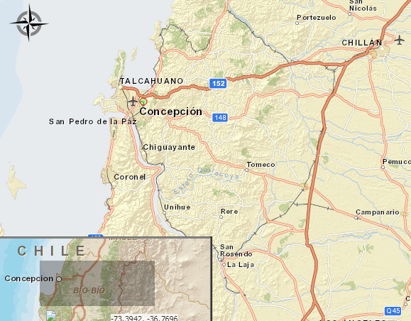
Extracción de Áridos Madesal

Figura 2. Mapa de Ubicación Local (Google Earth).

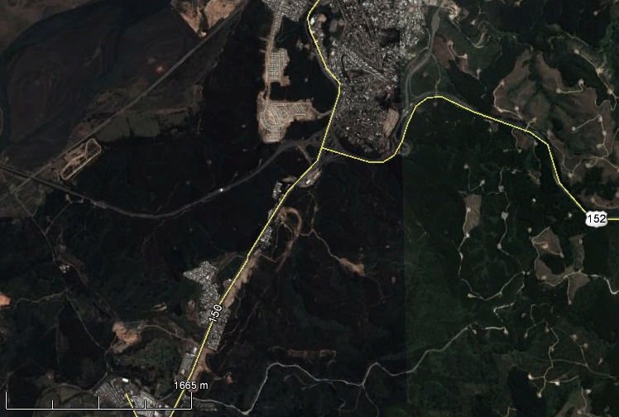
Extracción de Áridos Madesal
Penco

Coordenadas UTM de Referencia
Datum:WGS 84 | Huso:18 | UTM N: 5.929.419 | UTM E: 678.758
Ruta de Acceso: Desde Concepción aproximadamente a 6.5 kilómetros por la ruta 150 hacia norte, se aprecia la entrada al frente de extracción, el camino interior hacia las obras es de aproximadamente 1.3 kilómetros.

Descripción del Proyecto

Descripción del proyecto:

Mediante denuncia ingresada con fecha 04 de abril del 2014 por la Corporación Nacional Forestal (CONAF) a la SMA, se generó Solicitud de Actividades de Fiscalización Ambiental (Anexo 2), el cual da cuenta de inicio de actividades sin contar con RCA.

El proyecto consiste en una extracción de áridos, localizado en el sector de Cosmito, perteneciente a la comuna de Penco, aproximadamente en el Km 6,5 de la ruta 150 lados Este, al interior del Fundo Landa.

Superficie (s):

ANTECEDENTES DE LA ACTIVIDAD DE FISCALIZACIÓN.

Motivo de la Actividad de Fiscalización.

Motivo:  No programada | Descripción del Motivo:  Denuncia, inicio de actividades sin contar con RCA.

Materia Específica Objeto de la Inspección Ambiental.

- Verificar actividades de extracción en terreno
- Corta Ilegal d bosque nativo
- Intervención de esteros de aguas permanentes.
- Posible afectación de copihues.
- Fauna en categoría de conservación
- Inicio de actividades del proyecto sin contar con RCA

Aspectos Relativos a la Ejecución de la Fiscalización Ambiental.

Primer día de inspección.

Fecha(s) de realización:  04/06/2014 | Hora(s) de Inicio:  09:40 |  | Hora(s) de finalización:  16:15
Fiscalizador encargado de la actividad:  Juan Harries Muñoz |  |  | Órgano:  SMA
Fiscalizadores participantes:  Juan Pablo Granzow Cabrera |  |  | Órgano(s):  SMA
Existió oposición al ingreso: NO |  | Fundamentación:
Existió auxilio de fuerza pública: NO |  | Fundamentación:
Existió colaboración por parte de los fiscalizados: SI |  | Fundamentación:
Existió trato respetuoso y deferente hacia los fiscalizadores: SI |  | Fundamentación:
Entrega de antecedentes requeridos y documentos solicitados: SI |  | Fundamentación:
Entrega de Acta: SI (Anexo 1) |  | Fundamentación:

    - Detalle del recorrido de la inspección.

N° de Estación | Coordenadas UTM WGS84 HUSO 18 |  | Nombre del sector | Descripción Estación
N° de Estación | Norte | Este | Nombre del sector | Descripción Estación
01 | 5929439 | 677668 | Acceso a Instalaciones | Lugar de acceso a las instalaciones y fundo.
02 | 5929414 | 677702 | Oficinas Madesal | Oficinas.
03 | 5929415 | 678842 | Vértice de camino | Punto en donde se aprecia trabajos de extracción hacia el norte.
04 | 5929480 | 678891 | Fin de recorrido | Punto más alto y donde finalizan los trabajos de extracción.
05 | 5929440 | 678695 | Atravieso estero | Lugar en donde estero atraviesa el camino de sur a norte.
06 | 5929469 | 678616 | Planta de Chancado | Maquinaria de chancado de material.
07 | 5929723 | 678172 | Zona acopio material | Lugar de acopio material de escarpe.
08 | 5929864 | 678061 | Taller mantención | Talleres.

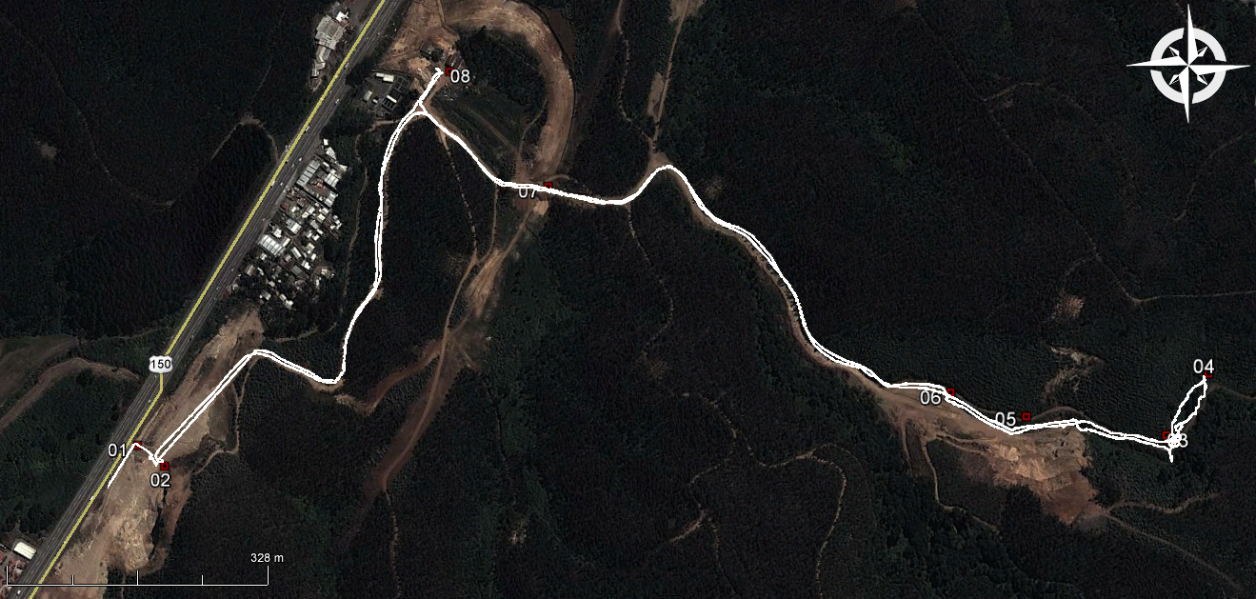
04
03
05
06
07
08
02
01

Aspectos relativos a la revisión de antecedentes

Documentos Revisados

Nombre del informe(es) revisado (s) | Materia ambiental | Fecha de recepción documento (DD-MM-AAAA) | Periodo que reporta |  | Organismo Revisor | Estado de conformidad
Nombre del informe(es) revisado (s) | Materia ambiental | Fecha de recepción documento (DD-MM-AAAA) | Desde (DD-MM-AAAA) | Hasta (DD-MM-AAA) | Organismo Revisor | Estado de conformidad
Carta pertinencia | Evaluación ingreso al SEIA | 02/01/2013 | - | - | SMA | Conforme
Carta respuesta pertinencia | Evalúa ingreso al SEIA | 11/01/2013 | - | - | SMA | Conforme
Plan de manejo para Eucaliptus | Corta para explotación y reforestación | 03/09/2012 | - | - | SMA | Conforme

HECHOS CONSTATADOS Y ANÁLISIS DE TIPOLOGÍA

Hechos Constatados y Análisis de Tipología

Número de hecho constatado: 1 | Estación N°: 3 , 4 y 5
Documentación solicitada y entregada: Plan de manejo N°440/25-14112 de fecha 03/09/2012, patente municipal N°34160 de fecha 25/03/2014 Municipalidad de Penco, carta pertinencia s/N° ingresada en Oficina Partes SEA Concepción con fecha 02/01/2013 .
Hecho (s):
- Se constató durante las actividades de inspección, extracción de áridos desde las estaciones 5, 3 y 4 en zonas donde previamente se había realizado forestación y retiro de escarpe.
- Ante la denuncia de tala de bosque nativo, dicha actividad no fue constatada en la Inspección Ambiental, solo se constató que, frente de trabajo ejecutandose durante la inspección ambietal corresponde a un área de plantaciones de eucaliptus.
- El Gerente General de la empresa el Sr. Fernando Saenz informa que dicha actividad está amparada en carta de pertinencia y plan de manejo. Adjunta carta con declaración de volúmenes extraidos a la fecha desde enero del 2014 y guía de despacho número 2. (anexo 6 y 7 respectivamente)

Resultado (s) examen de Información:
Del examen de información de la documentación señalada en la exigencia, es posible indicar que:
- El Plan de manejo aprobado por CONAF no define coordenadas del área aprobada, sin embargo dicho documento adjunta un plano con las zonas a intervenir. Al superponer dicho plano con los puntos de las estaciones visitadas en la Inspección Ambiental, estos dos coincidirían al menos visualmente.
- Patente Municipal, no existen observaciones a dicho documento.
- En relación a la carta de pertinencia, (Anexo 3) el titular informa al SEA sobre cuña de extracción de áridos con seis banderines y sus respectivas coordenadas en Datum WGS84. Dicha cuña no coincide con las actividades de extracción que se observaron en terreno.

Análisis de Tipología o Modificación: 1
Descripción del análisis:
- El proyecto se encuentra en evaluación en el SEIA por la tipología, letra ‘i’ del Reglamento de Evaluación de Impacto Ambiental.
- El proyecto entró al sistema con fecha 13 de diciembre del 2013, con el nombre de "Extracción y procesamiento de áridos, cantera Fundo Landa, comuna de Penco"

Registros
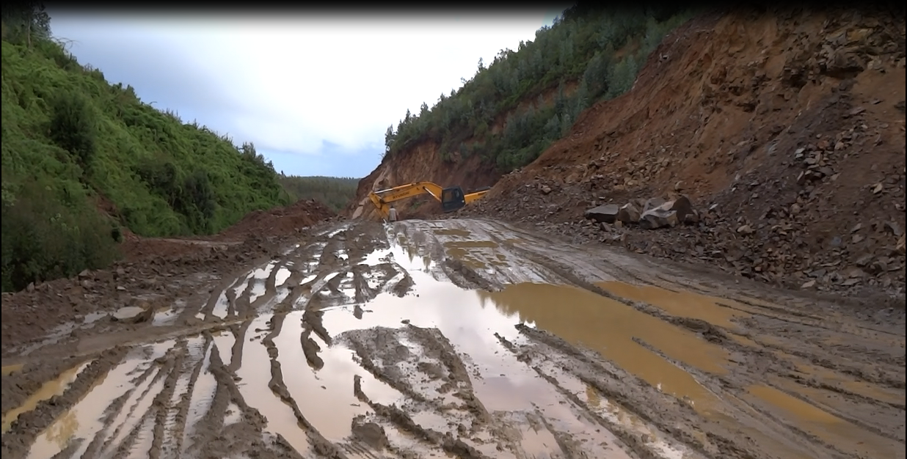 |  |  | 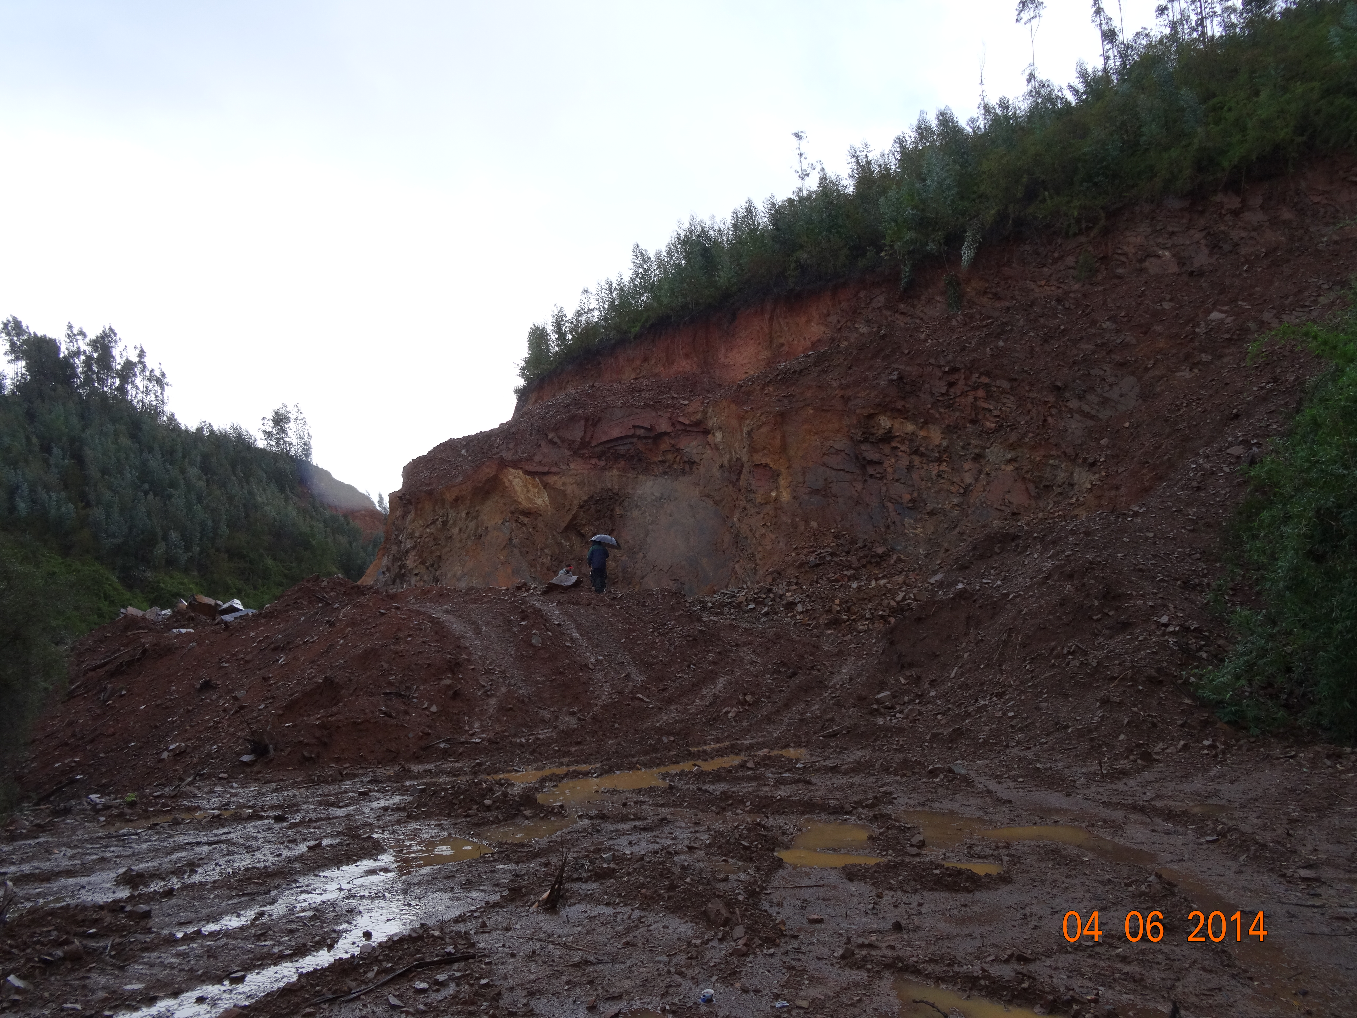
Fotografía 1. | Fecha: 04/06/2014 |  | Fotografía 2. | Fecha: 04/06/2014
Coordenadas DATUM WGS84 HUSO 18 | Coordenada Norte:  5.9294.220 | Coordenada Este:  678.875 | Coordenadas DATUM WGS84 HUSO18 | Coordenada Norte:  5.929.480 | Coordenada Este:  678.891
Descripción medio de prueba: Se aprecia trabajos de extracción al lado norte del camino y en la parte superior plantaciones de eucaliptus. Ladera sur se aprecia manto de bosque nativo y exótico. |  |  | Descripción medio de prueba: Estación N°4, se aprecia ladera del cerro al costado Noroeste con evidencias de extracción de material, sobre esta se aprecia manto de plantaciones forestales.

Número de hecho constatado: 2 | Estación N°: 3 , 4 y 5
Documentación solicitada y entregada: Plan de manejo N°440/25-14112 de fecha 03/09/2012
Hecho (s):
- Se constató que el curso de agua posee material de extracción y escarpe en diferentes puntos a orillas del estero.
- El estero solo está protegido por vegetación del sector Sur, la cual es predominada por flora nativa y exótica.
- En la estación número 3, la vegetación ha sido removida en ambos lados del estero.

Resultado (s) examen de Información:
Del examen de información de la documentación señalada en la exigencia, es posible indicar que:
- El Plan de manejo aprobado por CONAF menciona que se debe resguardar una franja de protección de las aguas permanente que existan en el área.
- El Plan de manejo menciona que no se debe acumular material de extracción en las orillas de los cuerpos de agua existentes.
Análisis de Tipología o Modificación: 1
Descripción del análisis:
- El proyecto se encuentra en evaluación en el SEIA por la tipología, letra ‘i’ del Reglamento de Evaluación de Impacto Ambiental.
- El proyecto entró al sistema con fecha 13 de diciembre del 2014, con el nombre de "Extracción y procesamiento de áridos, cantera Fundo Landa, comuna de Penco"

Registros
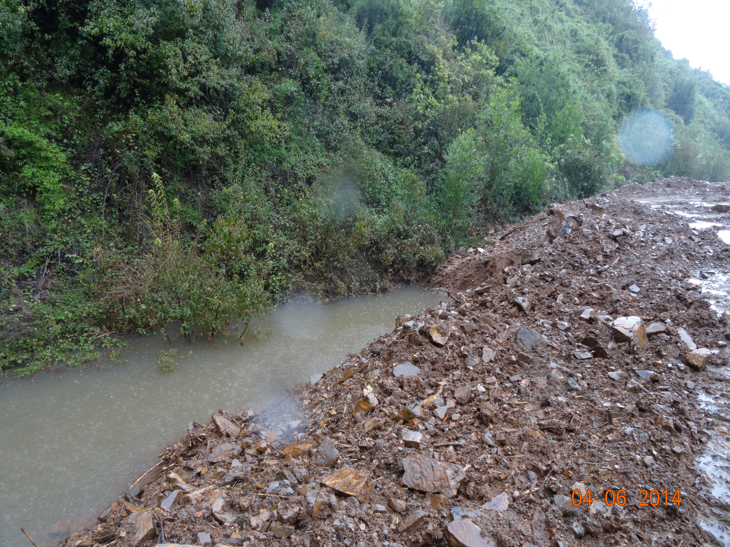 |  |  | 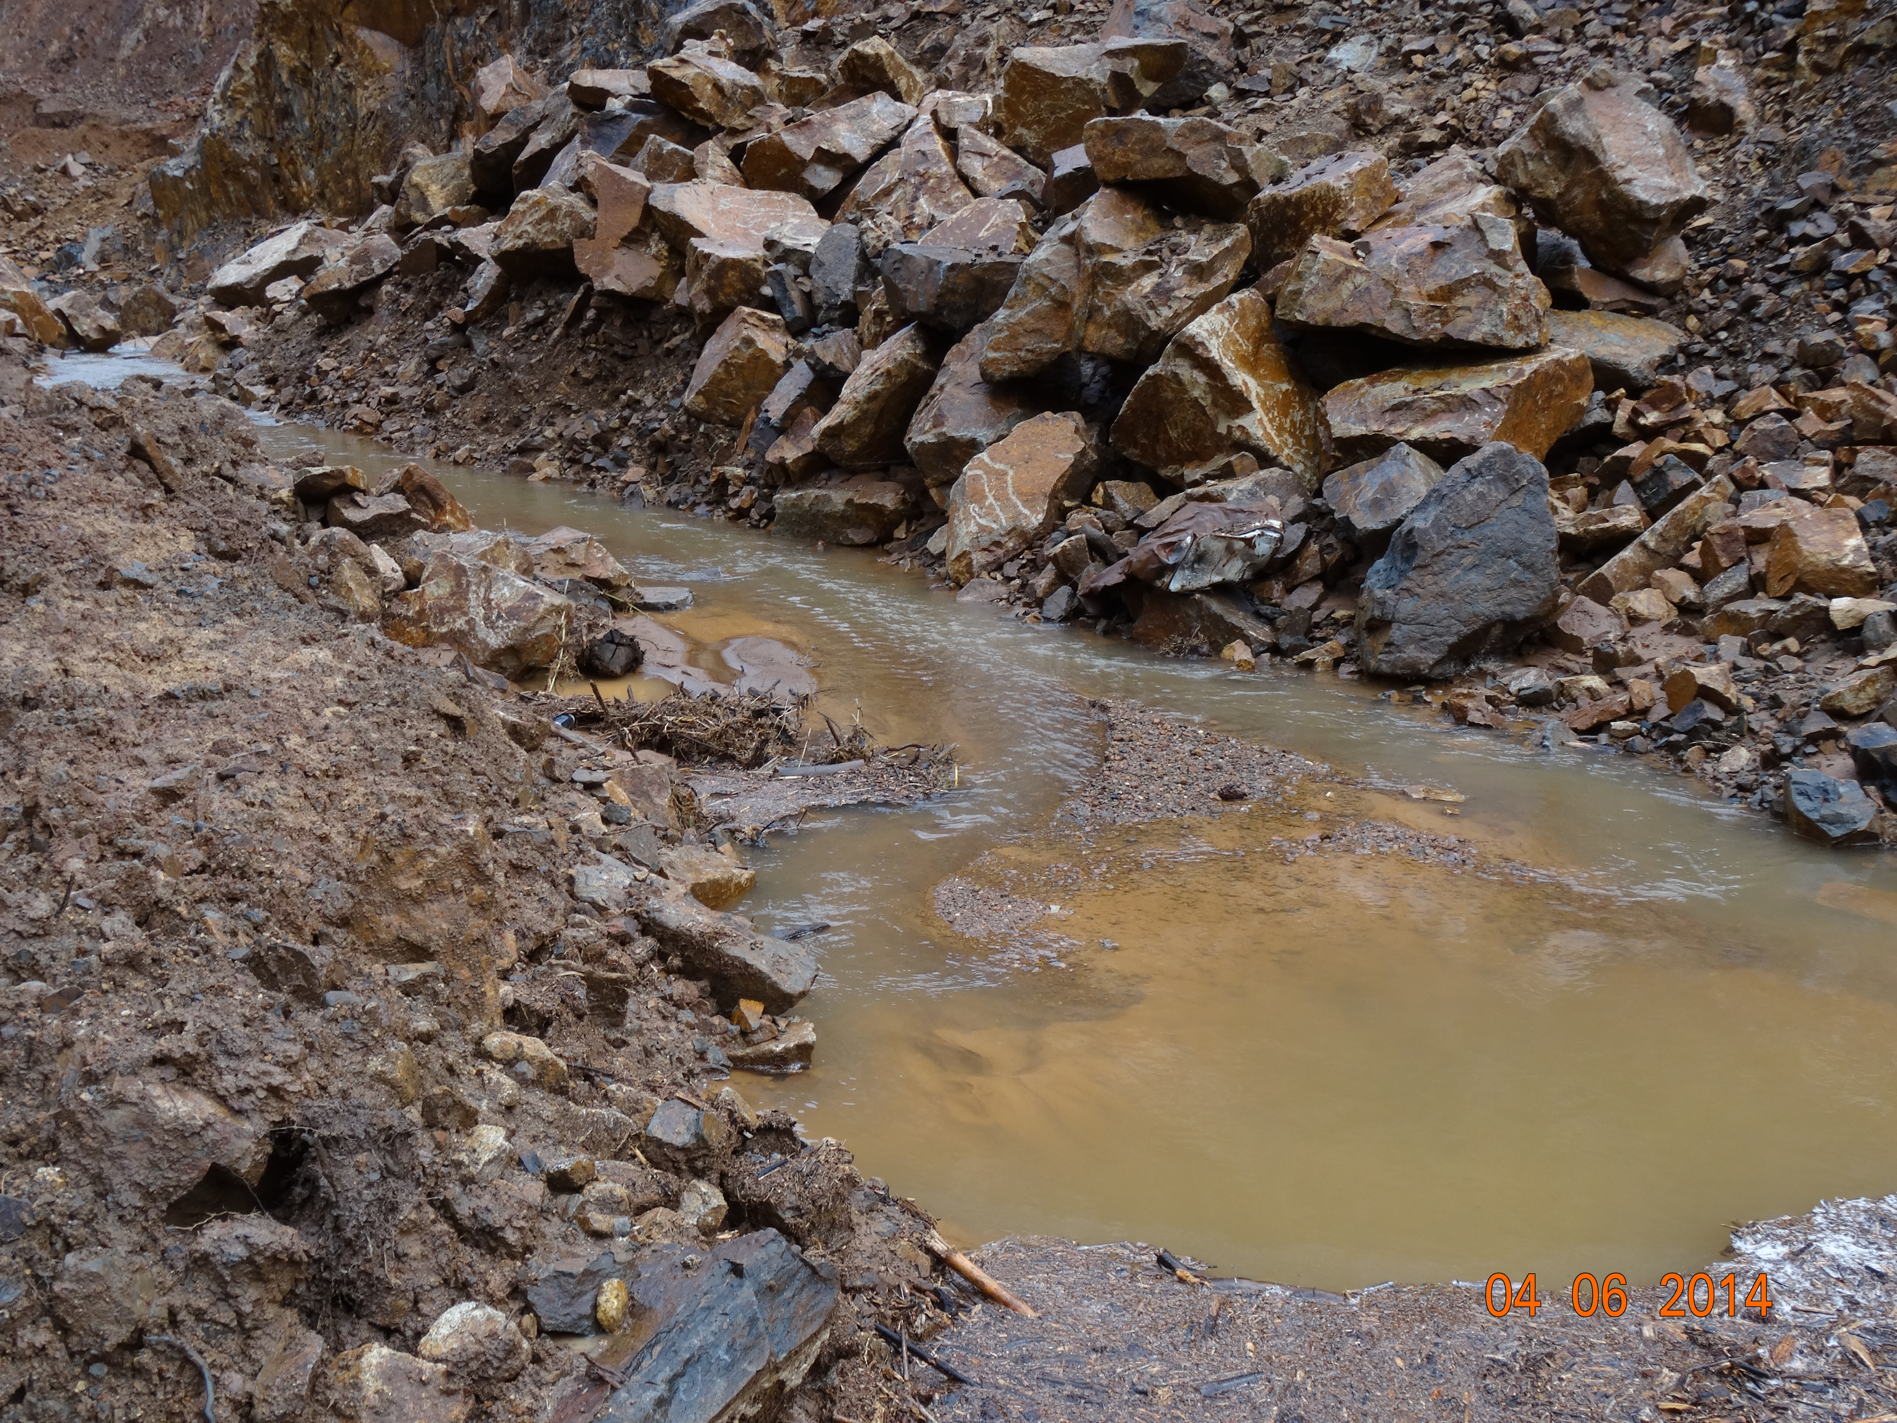
Fotografía 3. | Fecha: 04/06/2014 |  | Fotografía 4. | Fecha: 04/06/2014
Coordenadas DATUM WGS84 HUSO 18 | Coordenada Norte:  5.9294.354 | Coordenada Este:  678.872 | Coordenadas DATUM WGS84 HUSO18 | Coordenada Norte:  5.929.440 | Coordenada Este:  678.695
Descripción medio de prueba: Se aprecia material de extracción al borde del estero, produciendo acumulación de aguas, disminuyendo su flujo. |  |  | Descripción medio de prueba: Estación N°5, se aprecia acumulación de material por ambos lados del estero, en este punto el estero cruza por debajo del camino mediante obra diseñada.

Número de hecho constatado: 3 | Estación N°: 3 , 4 y 5
Documentación solicitada y entregada: Carta pertinencia s/N° ingresada en Oficina Partes SEA Concepción con fecha 02/01/2013 .
Hecho (s):
- Se georreferenciaron puntos correspondientes a la actual extracción. Se realizó comparaciones entre carta pertinencia y Declaración de Impacto Ambiental actualmente en evaluación.

Resultado (s) examen de Información:
Del examen de información de la documentación señalada en la exigencia, es posible indicar que:
- Los puntos observados en terreno y las extracciones observadas, están dentro del área de la Declaración de Impacto Ambiental, "Extracción y procesamiento de áridos, cantera Fundo Landa, comuna de Penco".
- Los puntos observados en terreno y las extracciones observadas, no coinciden con la cuña de extracción de la carta de pertinencia.
Análisis de Tipología o Modificación: 1
Descripción del análisis:
- El proyecto se encuentra en evaluación en el SEIA por la tipología, letra ‘i’ del Reglamento de Evaluación de Impacto Ambiental.
- El proyecto entró al sistema con fecha 13 de diciembre del 2013, con el nombre de "Extracción y procesamiento de áridos, cantera Fundo Landa, comuna de Penco"

Registros
  Puntos Inspección Ambiental | Coordenada Norte | Coordenada Este
  03 | 5929415 | 678842
  04 | 5929480 | 678891
  05 | 5929440 | 678695
  Vértices lugar de extracción según DIA | Coordenada Norte | Coordenada Este
  Punto 1 | 5929515 | 678572
  Punto 2 | 5929504 | 678743
  Punto 3 | 5929474 | 678838
  Punto 4 | 5929527 | 678945
  Punto 5 | 5929306 | 679139
  Punto 6 | 5928987 | 678942
  Punto 7 | 5929014 | 678793
  Punto 8 | 5929297 | 678741
  Punto 9 | 5929419 | 678579
Tabla 1 | Fecha: 04/06/2014 | Tabla 2 | Fecha: 04/06/2014
Descripción medio de prueba: Puntos visitados en terreno, datum WGS84 H 18 |  | Descripción medio de prueba: Vértices de proyecto sometido a evaluación en el SEIA, los datos fueron obtenidos de la declaración y transformados a datum WGS84 H 18 para su comparación.

Registros
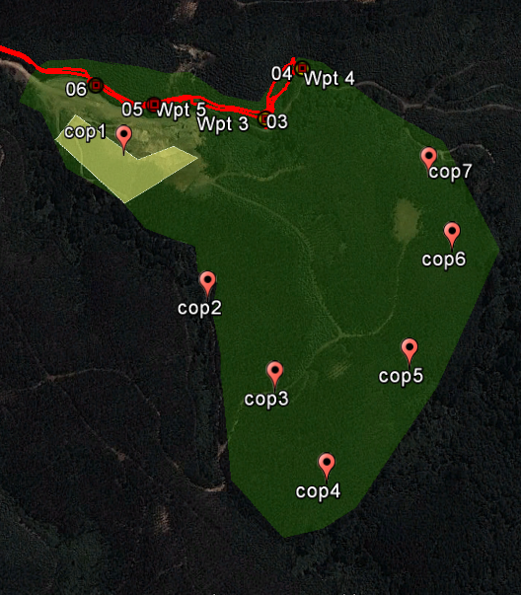 |  | 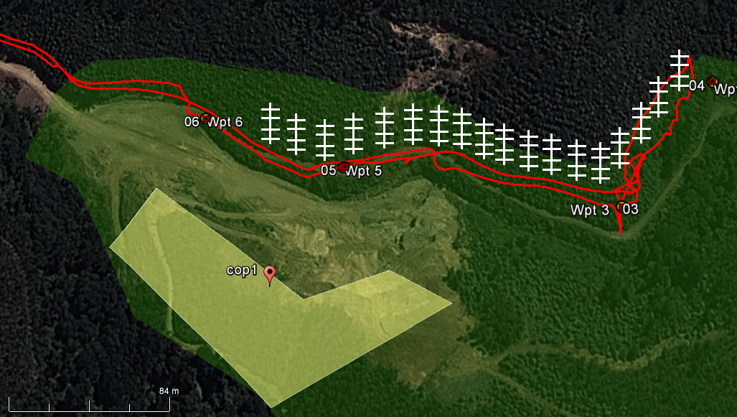
Figura 1. | Fecha: 04/06/2014 | Figura 2. | Fecha: 04/06/2014
Descripción medio de prueba: La figura indica polígono total de la zona informada en la DIA, polígono pertinencia, parches de copihue y track Inspección Ambiental.  Polígono Pertinencia  Polígono DIA  Track Inspección Ambiental  Parches de Copihue |  | Descripción medio de prueba: (Zoom fijura 1) Se indica en la figura zona de extracción de material durante la Inspección Ambiental dentro del polígono informado en la DIA y no coincidente con polígono pertinencia  Polígono Pertinencia  Zona de extracción observada en la Inspección Ambiental, no representa medición del área  Polígono DIA  Track Inspección Ambiental  Parches de Copihue

Número de hecho constatado: 4 | Estación N°:
Documentación solicitada y entregada: DIA del proyecto “Extracción y procesamiento de áridos, cantera Fundo Landa, comuna de Penco”
Hecho (s):
- Durante el terreno no se observaron mantos ni parches de copihues, las condiciones del tiempo impidieron realizar una búsqueda específica en el sector.

Resultado (s) examen de Información:
Del examen de información de la documentación señalada en la exigencia, es posible indicar que:
- Los puntos declarados en la DIA, sobre los parches de copihues son sectores alejados de las actividades de extracción observadas en terreno.
Análisis de Tipología o Modificación: 1
Descripción del análisis:
- El proyecto se encuentra en evaluación en el SEIA por la tipología, letra ‘i’ del Reglamento de Evaluación de Impacto Ambiental.
- El proyecto entró al sistema con fecha 13 de diciembre del 2013, con el nombre de "Extracción y procesamiento de áridos, cantera Fundo Landa, comuna de Penco"

CONCLUSIONES.

- La actividad de fiscalización ambiental realizada, consideró la revisión de los antecedentes del proyecto "Extracción de áridos, Fundo Landa "

En relación a los antecedentes y hechos analizados, se presenta lo siguiente:

N° | Tipología o Modificación | No Conformidad
1 | i; extracción industrial de áridos | El proyecto actualmente se encuentra realizando extracción de áridos dentro de la zona declarada en la DIA del proyecto “Extracción y procesamiento de áridos, cantera Fundo Landa, comuna de Penco” en evaluación.  Dicha extracción es amparada solamente por el Plan de Manejo aprobado por CONAF y patente municipal. Sin embargo la zona que es objeto de la extracción no coincide con la carta pertinencia s/N° ingresada en Oficina Partes SEA Concepción con fecha 02/01/2013 .
2 | i; extracción industrial de áridos | Existe intervención del curso de agua (Estero sin nombre), en diferentes puntos del recorrido realizado en la Inspección Ambiental, contatándose material de escarpe y material de extracción en los bordes del estero, produciendo estancamiento y disminuyendo su flujo.

ANEXOS.

N° Anexo | Nombre Anexo
1 | Acta de Inspección
2 | SAFA 47
3 | Carta pertinencia
4 | Plan de Manejo
5 | Patente municipal
6 | Carta de volúmenes que declara la empresa
7 | Guia de despacho de aridos de fecha 05/02/2014

ANEXO 1.

